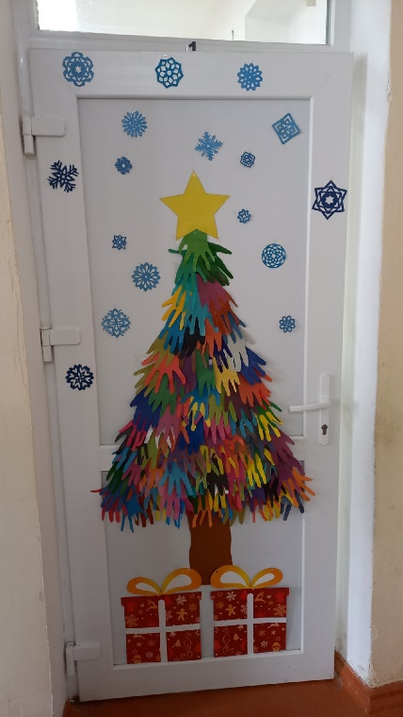
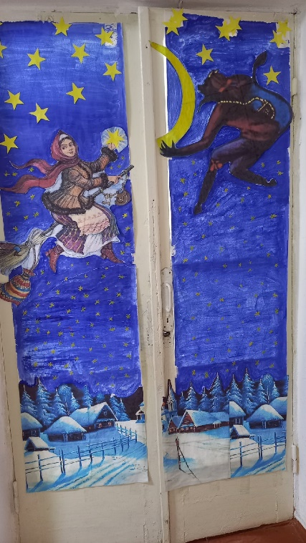
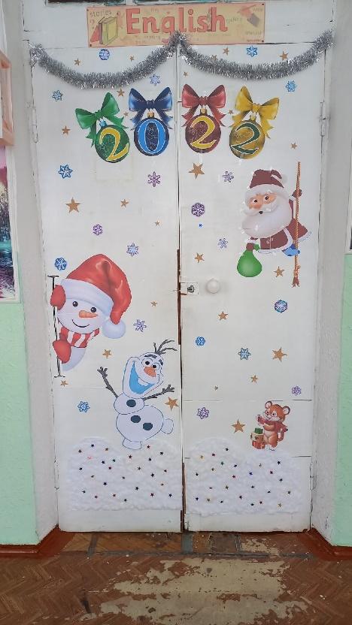
Новогодняя дверь - 2021»
Бывают в нашей жизни такие праздники, от которых ждешь чудес и волшебства вне зависимости от того, сколько тебе лет. Конечно же, таким праздником является Новый год. Это то волшебное время, когда мы ждем прикосновения к чуду, к волшебному празднику зимы! И по традиции в нашей школе в этом году прошел конкурс «Дверь в Новогоднюю сказку».
В рамках проведения конкурса в школе царила праздничная атмосфера, и ребята, и сотрудники школы могли каждый день действительно открыть дверь в сказку! И новогодняя сказка в школе получилась!

